

《C语言程序设计应用》
期末综合项目设计

题 目 基于C++的飞机大战游戏的设计与实现

学 院 计算机学院
专 业 物联网工程
学生姓名 王姿涵
学 号 202310422212 班级 2023-2
任课教师 刘永红

2024 年 6 月 21 日

基于C++的飞机大战游戏的设计与实现

专 业：物联网工程 学 号：202310422212

学 生：王姿涵 任课教师：刘永红

摘要：
本项目是基于C++和EasyX图形库的飞机大战游戏，旨在通过键盘控制玩家飞机的移动和发射子弹，让玩家躲避敌机并击落敌机以获取分数。游戏设计中包括了精心制作的背景和音效，以增强游戏的视觉和听觉体验。玩家可以根据游戏中获得的分数来进行排名和计分，从而增加了游戏的竞争和互动性。
游戏还利用文件来存储和管理最高得分。每次玩家获得新的最高分时，游戏会将该分数记录到文件中。这样，玩家可以随时查看并比较自己的最高得分，促进了玩家的长期参与和挑战精神。
为了提升游戏的用户体验，设计了界面切换功能。当玩家进入游戏时，可以选择查看最高得分榜单，这使得游戏更加互动和个性化。通过简单直观的界面设计，玩家能够轻松地浏览和比较不同时间段内的最高得分，激发了玩家在游戏中持续提高和竞争的动力。
关键词：飞机大战游戏、C++、EasyX、图形界面、用户交互、文件存储
目 录
绪 论 1
● 开发背景 1
● 研究意义 1
● 国内外研究现状 1
● 本文的研究内容及主要解决的问题 2
● 论文的组织结构 3
1项目分析 4
1.1项目可行性分析 4
1.1.1技术可行性 4
1.1.2经济可行性 4
1.1.3操作可行性 4
1.2模块概述 4
1.3 本章小结 5
2开发平台及技术基础 6
2.1 开发平台 6
2.1.1 Windows 11 6
2.1.2 Visual Stdio 2022 6
2.2 技术基础 7
2.2.1 编程语言 - C++ 7
2.2.2 easyx图形库 7
2.2.3 游戏引擎和逻辑设计 7
2.2.4 资源管理和优化 8
2.2.5调试和性能优化 8
2.3 本章小结 8
3 文件存储设计 9
3.1 文件存储介绍 9
3.2 主要存储类别 9
3.2.1 存储游戏图片 9
3.2.2 存储背景音乐 10
3.2.3 存储最高得分 10
3.3 文件存储概览 11
3.4 本章小结 12
4项目设计 13
4.1项目整体架构设计 13
4.2项目功能模块设计 14
4.3本章小结 17
5 项目实现 18
5.1 用户交互模块的设计与实现 18
5.1.1 界面管理的实现 18
5.1.2 界面绘制的实现 19
5.1.3 用户输入处理的实现 23
5.2 游戏模块的实现 25
5.2.1 游戏初始化子模块 25
5.2.2 游戏逻辑子模块 26
5.2.3 游戏对象子模块 27
5.2.4 游戏事件子模块 30
5.3 文件存储模块的实现 31
5.3.1 最高分存储 32
5.3.2 音乐播放 33
5.4本章小结 33
6. 重难点分析及解决方案 35
6.1 透明贴图的实现 35
6.2 用户界面切换的实现 36
6.3 存储最高分并便于用户查看的实现 37
6.5本章小结 39
7.项目不足与展望 41
结 论 42
致 谢 43

绪 论

- 开发背景
教育和学习目的：
开发基于C++和EasyX图形库的飞机大战游戏，旨在教授和学习C++编程语言及其在游戏开发中的应用。
EasyX图形库简化了图形界面的创建过程，使得学习者可以更快速地理解和实现游戏设计。
技术实践与应用：
通过实现游戏中的飞机移动、键盘控制、碰撞检测、得分计算等功能，加深对C++面向对象编程的理解和应用。
利用文件管理最高得分，展示了C++中文件操作的实际应用场景。
视觉与听觉体验：
设计精美的背景和音效，不仅增强了游戏的视觉吸引力，还通过声音反馈提升了游戏的互动感和用户体验。
- 研究意义
用户体验与互动性：
通过排名和计分机制，增加了玩家在游戏中的竞争和参与度，从而提升了游戏的吸引力和长期参与度。
界面切换功能和最高得分榜单的设计，使玩家可以轻松地浏览和比较不同时间段内的成绩，激发了玩家在游戏中持续挑战和提高的动力。
技术探索与应用拓展：
通过C++和EasyX图形库的结合应用，探索了游戏开发中图形界面设计和用户交互的技术解决方案。
文件存储最高得分的实现，展示了如何在游戏中使用数据持久化技术，为后续复杂游戏开发和应用提供了技术基础。
教育与推广价值：
作为一个典型的小型游戏项目，可以用于教育和培训编程初学者，引导他们理解和应用面向对象编程、图形设计和用户体验优化的基本原则和技术。
- 国内外研究现状
国内研究现状：
- 教育应用与课程设计：在国内的一些高校和教育培训机构，使用C++语言和EasyX图形库开发小型游戏项目作为编程课程的一部分。这些项目旨在帮助学生理解面向对象编程、图形界面设计和游戏物理引擎等基本概念。
- 技术实践与案例分享：在程序员社区和技术博客中，有一些关于使用C++和EasyX开发游戏的案例分享和技术探讨。这些文章通常包括游戏设计的具体步骤、碰撞检测算法、图形资源处理等技术细节。
- 开源项目与社区贡献：一些开源社区和代码托管平台上，有人们分享了他们基于C++和EasyX开发的飞机大战游戏的源代码。这些项目不仅展示了技术实现，还为其他开发者提供了学习和参考的资源。
国外研究现状：
- 游戏开发工具和框架：在国外，C++作为游戏开发的主流语言之一，有许多成熟的游戏开发工具和引擎，如Unity、Unreal Engine等。尽管EasyX相对较少被外国开发者使用，但一些学术研究和个人项目中仍有对C++图形编程库的应用。
- 教学资源与在线社区：在全球范围内，有不少在线资源和社区专注于C++游戏开发的教学和分享。这些资源包括从基础的游戏设计到高级图形编程技术的全面指南和教程，为有志于游戏开发的人提供了广泛的学习和实践机会。
- 研究和实验项目：在一些学术研究和计算机科学课程中，也会涉及到使用C++和特定图形库（如SDL、SFML等）开发小型游戏项目。这些项目不仅有助于学生掌握编程技能，还可以用于研究游戏物理、用户体验等方面的实验。
- 本文的研究内容及主要解决的问题
本文的研究内容主要围绕基于C++和图形库（如EasyX）开发飞机大战游戏展开。具体包括使用C++语言编写游戏逻辑，利用EasyX图形库实现游戏界面和交互效果，以及设计游戏的核心功能和玩法。

主要解决的问题：
- 技术实现与优化：探索如何有效地利用C++语言和EasyX图形库来开发飞机大战游戏，包括游戏中的碰撞检测、动画效果、游戏场景的渲染等方面的技术实现。
- 用户体验与设计：研究如何设计一个用户友好的游戏界面和交互，使玩家能够轻松上手并享受游戏乐趣。
- 数据存储：研究如何利用文件存储用户游玩过程中的最高得分，并便于用户的查询
- 论文的组织结构
第1章，项目的基本分析：对项目的可行性以及项目需求分析进行了研究。
第2章，介绍项目的开发平台和一些关键技术的说明。
第3章，分析了项目存储数据的方式是文件，以及存储数据类型的概览。
第4章，项目设计：包括项目整体架构的设计和功能模块的具体设计。
第5章，项目的实现：主要介绍了本项目由用户相交互模块、游戏模块、文件存储模块构成三大块构成，以及子模块下各个功能的实现。
第6章，分析了在开发过程中遇到的重难点问题，提出了思考过程和解决方案。

1项目分析

1.1项目可行性分析

1.1.1技术可行性
本项目主要采用visual stdio 2022以及easyx图形库。Visual Studio 2022是微软的集成开发环境（IDE），专门用于开发各种应用程序，包括桌面应用、Web应用、移动应用等。它支持多种编程语言，包括C++。Visual Studio提供了强大的代码编辑、调试和部署工具，使开发者能够高效地编写和管理项目。EasyX是一个简单易用的图形库，专门为C/C++语言设计，用于在Windows平台上进行图形绘制和交互。它封装了常用的绘图函数，如绘制图形、文字、动画等，使得开发者可以轻松地创建基于图形界面的应用程序，特别是游戏。

1.1.2经济可行性
本系统的开发环境是常见的开源项目，同时许多的参考文献都能在学校图书馆和档案馆查到，也可以从网上借阅，费用并不是很高，所以在经济问题上网上商城的开发是可以实现的。

1.1.3操作可行性
目前，大多数计算机都能运行该系统，该系统的安装、调试、运行不会改变原计算机系统的设置和布局，并且系统界面简单，提示信息完整，由相关人员指导便能够方便的操作此软件。

1.2模块概述
主要分为游戏逻辑模块、图形绘制模块、用户界面模块、背景音乐模块、文件存储模块。
游戏逻辑模块：是整个游戏的核心部分，它包含了游戏的主要逻辑和规则。在飞机大战游戏中，这个模块负责处理玩家的键盘输入、飞机的移动、敌人的生成和行为、碰撞检测、得分计算等。这些功能通过编程实现，控制游戏中各种对象的行为和互动。图形绘制模块：
图形绘制模块：使用图形库（如EasyX）来绘制游戏界面上的各种图形元素，包括玩家飞机、敌人飞机、子弹、背景、飞机爆炸等。这个模块负责将游戏逻辑中计算好的状态转化为可视化效果，使玩家能够看到游戏世界的实时变化。
用户界面模块：负责游戏的菜单、得分显示、游戏结束画面等用户交互部分。它管理和显示游戏的各种状态信息，包括当前得分、游戏时间等，同时提供开始游戏、查最高得分、关于游戏介绍等操作的按钮和界面。
背景音乐模块：用于处理游戏中的声音效果，包括背景音乐，每切换一个界面会播放不同的音乐。这个模块增强了游戏的沉浸感和娱乐性。
文件存储模块：实现存储最高分的模块可以通过文件存储来实现。这个模块的主要功能是将玩家的最高分数保存在文件中，并在需要时加载和更新这些数据

1.3 本章小结
本章从项目的可行性方面及模块方面分析了项目的需求。

2开发平台及技术基础

2.1 开发平台

2.1.1 Windows 11
平台兼容性：Windows 11作为最新的Windows操作系统版本，与EasyX图形库兼容性良好。EasyX是为Windows平台设计的图形库，利用了Windows的图形绘制和消息处理机制。因此，选择Windows 11作为开发平台可以确保你能够利用EasyX提供的所有功能，并且能够充分利用Windows 11的性能优势和新功能。
开发环境选择：Windows 11支持多种集成开发环境（IDE），比如Visual Studio 2022等。Visual Studio是一个强大的集成开发环境，提供了优秀的代码编辑、调试和部署工具，对于大型项目的开发尤为适合。在Windows 11上运行Visual Studio，你可以充分利用其各种功能，包括代码自动完成、调试器、性能分析工具等，帮助你高效地开发和调试飞机大战游戏。
性能优化和体验提升：Windows 11引入了许多性能优化和用户体验改进，比如更快的启动速度、更流畅的动画效果、更低的系统资源消耗等。在开发飞机大战游戏时，这些优势能够帮助你确保游戏的流畅性和响应性，提升玩家的游戏体验。
图形处理能力：Windows 11支持现代的图形处理技术，如DirectX 12 Ultimate。虽然EasyX是基于GDI+的简单图形库，但在Windows 11环境中，你可以利用其优化的图形性能和资源管理，确保游戏在各种硬件配置下的表现稳定性和兼容性。
安全性和更新支持：Windows 11具有更强的安全功能和更新支持，包括定期的安全更新、硬件安全强化（如TPM 2.0支持）、虚拟化技术等。这些特性有助于保护开发过程中的知识产权和敏感数据，同时确保你的开发环境始终处于最新状态，以应对安全威胁和性能问题。

2.1.2 Visual Stdio 2022
集成开发环境：Visual Studio 2022提供了强大的集成开发环境，支持多种编程语言和技术，包括C++、C#、Visual Basic等。对于使用C++开发游戏项目来说，Visual Studio是一个非常优秀的选择，它提供了丰富的代码编辑功能、调试器、性能分析工具等，有助于提高开发效率和代码质量。
EasyX图形库支持：虽然EasyX是一个较为简单的图形库，但在Visual Studio 2022环境下，你可以轻松地集成和使用它。Visual Studio提供了便捷的项目配置和管理工具，使得你可以快速创建、编译和调试基于EasyX的图形应用程序，如飞机大战游戏。
调试和性能优化：Visual Studio 2022具有先进的调试功能，包括实时变量查看、条件断点、内存检查等工具，有助于快速定位和解决代码中的问题。对于游戏开发来说，这些功能非常重要，可以帮助你确保游戏的稳定性和性能。
版本控制和团队协作：Visual Studio 2022集成了现代化的版本控制系统，如Git，这使得团队在开发过程中能够更好地协作和管理代码。你可以在Visual Studio内部管理项目的版本控制、进行代码合并和分支管理，确保团队成员之间的协作顺畅。
社区支持和扩展功能：Visual Studio拥有广泛的社区支持和丰富的扩展生态系统。你可以通过安装扩展，增强Visual Studio的功能，例如添加游戏开发特定的工具和插件，进一步优化开发体验。

2.2 技术基础

2.2.1 编程语言 - C++
C++ 是一种通用的高级编程语言，适合于系统编程和游戏开发。在飞机大战游戏项目中，C++ 提供了强大的性能和灵活性，能够有效地处理游戏逻辑、物理引擎、用户输入等方面的需求。

2.2.2 easyx图形库
图形绘制：EasyX 提供了简单而强大的图形绘制函数，如绘制线条、矩形、圆形、椭圆等，还支持图像的加载和显示。这些函数使得你可以轻松地绘制游戏中的各种元素，如飞机、敌人、子弹、背景等。
交互操作：EasyX 支持鼠标和键盘事件的处理，可以实现用户输入的响应和交互操作。比如，你可以通过捕获键盘事件来控制飞机的移动和射击，通过鼠标事件来处理菜单的点击等操作。
动画效果：利用 EasyX 的定时器功能，你可以实现简单的动画效果，如飞机的移动、敌人的移动和发射子弹等。这对于游戏的实时性和视觉效果至关重要。
简单易用：EasyX 设计简单，API易于理解和学习。它采用了一些直观的函数接口，不需要复杂的初始化过程或配置，即可快速上手，使得初学者可以迅速进行图形界面编程实践。

2.2.3 游戏引擎和逻辑设计

在游戏开发中，通常会使用一些基础的游戏设计模式和算法，比如状态机、碰撞检测、游戏循环等。这些设计模式和算法帮助游戏在运行时保持稳定和流畅，并且提供良好的用户体验。

2.2.4 资源管理和优化
飞机大战游戏开发中，可能涉及到大量的图像资源、音效资源和其他媒体资源。有效的资源管理和优化能够确保游戏的加载速度快、运行流畅，同时减少内存和硬盘空间的使用。

2.2.5调试和性能优化
使用 C++ 和 EasyX 开发游戏时，调试和性能优化是非常重要的步骤。Visual Studio 等集成开发环境提供了强大的调试器和性能分析工具，帮助开发者定位和解决代码中的错误和性能瓶颈，确保游戏的质量和稳定性。

2.3 本章小结
本章主要介绍了项目的开发平台和相关基础技术，从技术层面来说明开发本项目的可行性是成立的。

3 文件存储设计

3.1 文件存储介绍
本项目采用文件进行存储，文件存储指的是将数据或信息以文件的形式保存在计算机的文件系统中。在软件开发中，文件存储通常用于持久化数据，即使在程序关闭后数据仍然可以保留并在需要时重新加载或修改。
- 文件：文件是计算机系统中用来存储数据和信息的基本单位。文件可以包含文本、图像、视频、音频或任何其他类型的数据。
- 文件系统：文件系统是操作系统提供的管理和存储文件的机制。它负责文件的组织、存储、访问和维护。
- 文件路径：文件路径是文件在文件系统中的位置描述。它可以是绝对路径（从根目录开始的完整路径）或相对路径（相对于当前工作目录的路径）。
- 文件操作：文件操作包括创建文件、打开文件、读取文件内容、写入文件内容、关闭文件等。这些操作通常由编程语言或库提供相应的函数或方法来实现。

3.2 主要存储类别

3.2.1 存储游戏图片
如图3-1所示，利用文件存储整个游戏的贴图，包括游戏背景，我方飞机贴图、敌机、子弹、爆炸效果图、各个界面图，之后在程序中利用easyx图形库使用相对路径调用。
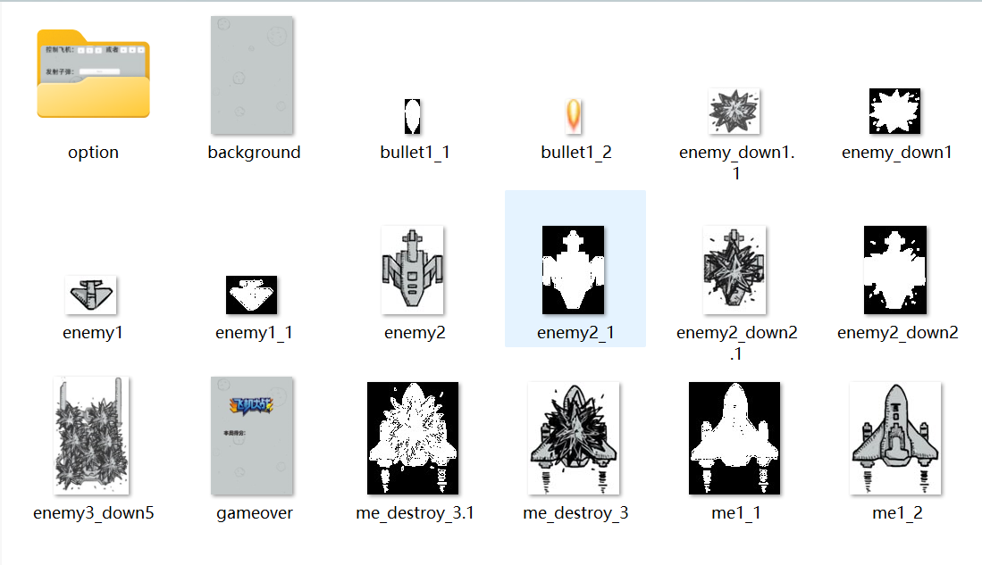
图3-1 游戏图片

3.2.2 存储背景音乐
如图3-2所示，以MP3格式存储游戏用到的音乐，之后在程序中利用代码使用相对路径调用。
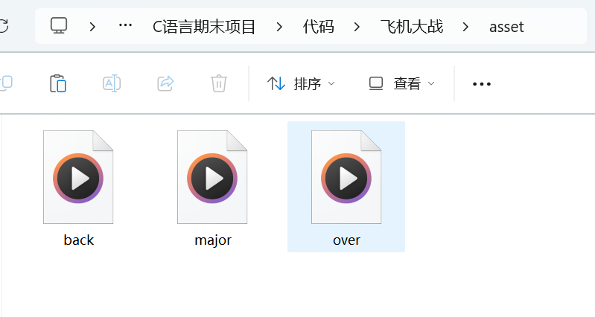
图3-2游戏音乐截图

3.2.3 存储最高得分
如图3-3所示，创建一个文本文件（例如 higheat_score.txt），用于存储每次游戏结束时的最高分。每次有新的最高分诞生时，就更新这个文件内容。
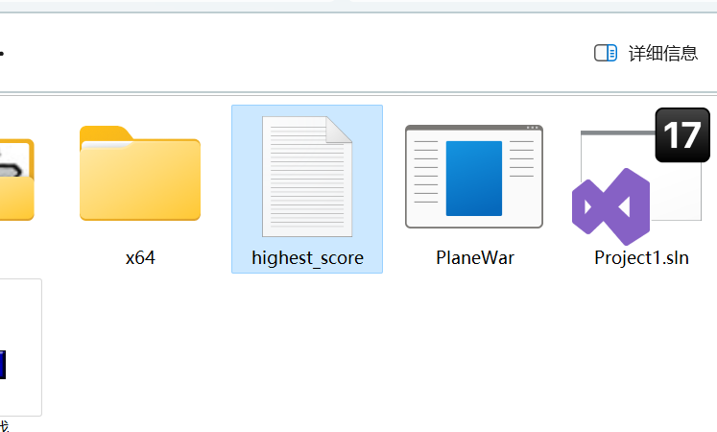
图3-3 存储游戏最高得分文件图

3.3 文件存储概览
如下图，是整个项目所有文件的存储。
- asset文件夹里存放项目用到的所有MP3格式的音乐；
- images文件夹里存放项目用到的图片和贴图。
- pic文件里面存放可以利用的图片素材，方便优化游戏项目时调用。
- x64文件夹存放VS2022编译运行时自动生成的所有文件。
- Highest_score是txt文件，存放最高得分。
- PlaneWar是VS2022在release下生成的可执行文件，用户可以直接点击进入游戏。
- 飞机大战.cpp存放了整个项目的源代码。
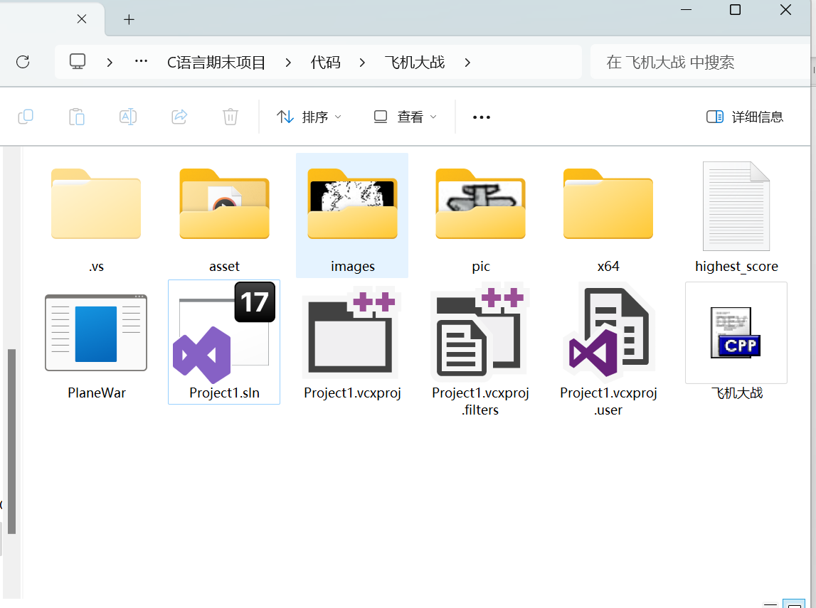
图3-4总文件图

3.4 本章小结
本章介绍了本项目主要利用的存储方式是文件存储以及利用文件存储的内容。

4项目设计

4.1项目整体架构设计
- 用户界面层：包括游戏的开始界面、游戏进行中界面、游戏结束界面等。
使用easyx提供的绘图函数实现界面的显示和用户交互，例如绘制文字、按钮、图片等。
- 游戏逻辑层：控制游戏的运行逻辑，如游戏状态的管理（开始、结束）、游戏流程控制等。
处理用户输入（键盘操作，如控制飞机移动、发射子弹）、更新游戏对象的状态（飞机位置、敌机移动、子弹发射等）、处理碰撞检测等核心游戏逻辑。
- 游戏数据层：存储和管理游戏的数据，如玩家得分、游戏配置信息（如难度等级）、游戏状态信息等。
可以使用简单的数据结构（如变量、数组、结构体等）来存储和更新这些信息。
- 资源管理层：加载和管理游戏中使用的资源文件，如图片、音频等。
使用easyx提供的加载资源的函数（如loadimage）来加载游戏所需的图片资源。
- 图形绘制层：负责将游戏逻辑计算得到的各种对象状态绘制到屏幕上，实现游戏画面的渲染。
使用easyx提供的绘图函数（如putimage、rectangle等）来绘制游戏中的各种元素。
- 事件处理层：处理用户输入事件（如键盘事件）、定时器事件（如控制游戏帧率和更新频率）、窗口事件（如关闭窗口）等。
使用easyx提供的事件处理函数（如keydown、timer等）来监听和响应这些事件。
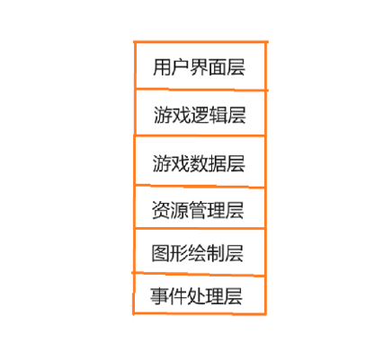
图4-1项目架构图

4.2项目功能模块设计
根据项目功能分析，可以画出项目的功能模块图。如图4-2所示
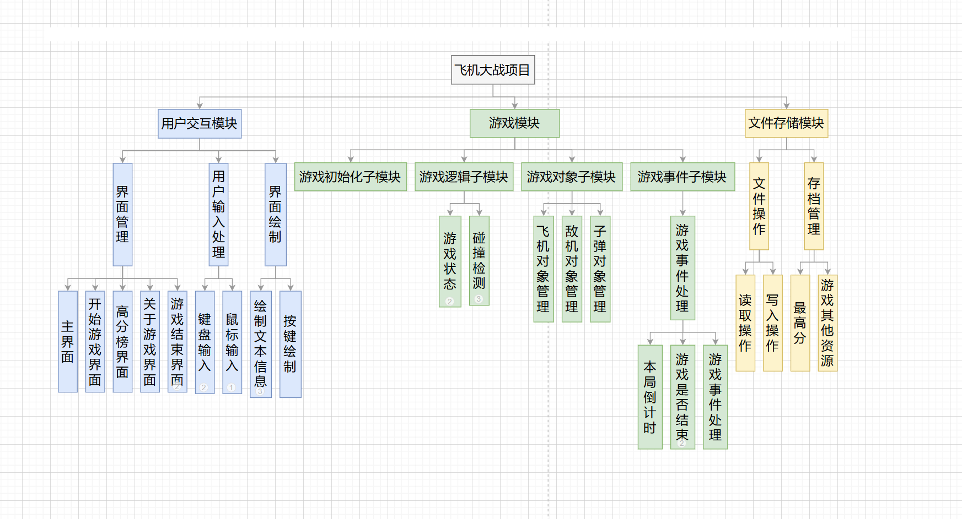
图4-2功能结构图
从图中可以看出，主要分成三大模块：用户交互模块、游戏模块、文件存储模块。
1.用户交互模块
主要实现界面管理、用户输入处理和界面绘制三个功能。模块功能用例图如图4-3
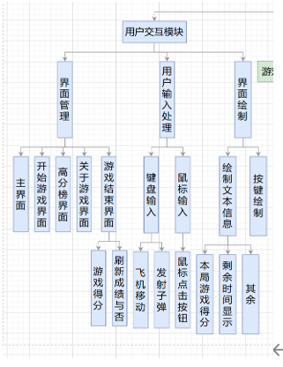
图4-3 用户交互模块图
2.游戏模块
主要实现游戏初始化子模块、游戏逻辑子模块、游戏对象子模块、游戏事件子模块四个功能。模块功能用例图如图4-4
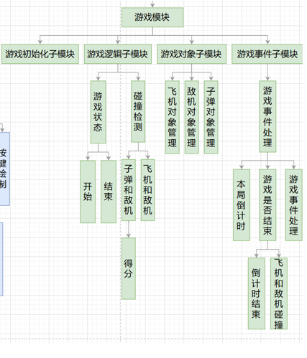
图4-4 游戏模块图
3.文件存储模块
主要实现文件操作、存档管理两个功能。模块功能用例图如图4-5
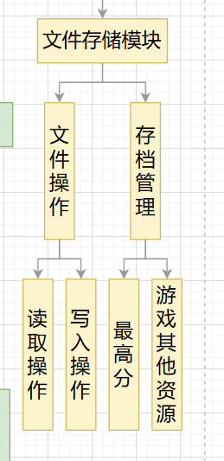
图4-5 文件存储模块图

4.3本章小结
本章主要从功能模块架构以及项目架构设计两部分，进行了项目设计。

5 项目实现

5.1 用户交互模块的设计与实现
图5-1用户交互模块图

5.1.1 界面管理的实现
将主界面、开始游戏界面、高分榜界面、关于游戏界面和游戏结束界面放在同一文件夹里。
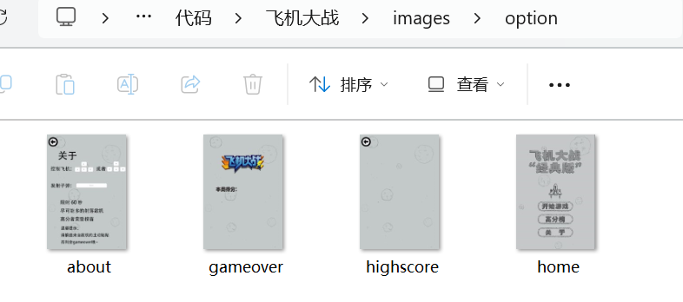
图5-2界面管理图
以主菜单图为例，利用easyx图形库，主要实现代码如下：
IMAGE home; //定义
loadimage(&home, "images/option/home.jpg"); //加载
putimage(0, 0, &home); //图片贴上
其余代码贴图只需要将IMAGE名称修改为对应图片定义名，以及修改后面的相对路径即可。

5.1.2 界面绘制的实现
1、按键绘制：
三个按键，分别代表了开始游戏，高分榜，关于游戏，用户点击按键时会跳转到相应的界面。
检测鼠标是否在某个矩形区域代码的实现：
（注意isInRect是左上角坐标，左上角到右下角截图分辨率）
bool isInRect(ExMessage* msg, int x, int y, int w, int h)
{
if (msg->x > x && msg->x<x + w && msg->y>y && msg->y < y + h)
return true;
return false;
}
2、对象绘制：
绘制飞机、敌机和子弹：
代码如下：
//游戏的绘制函数
void gameDraw()
{
//把背景图片贴到窗口上
putimage(0, 0, &bk);
Score(score);

//先贴掩码图，再贴素材
putimage(player.x, player.y, &img_role[0], NOTSRCERASE);
putimage(player.x, player.y, &img_role[1], SRCINVERT);

//绘制子弹
for (int i = 0; i < BULLET_NUM; i++)
{
if (bull[i].live)
{
putimage(bull[i].x, bull[i].y, &img_bull[0], NOTSRCERASE);
putimage(bull[i].x, bull[i].y, &img_bull[1], SRCINVERT);
}
}

//绘制敌机
for (int i = 0; i < ENEMY_NUM; i++)
{
if (enemy[i].live)
{
if (enemy[i].type == BIG)
{
putimage(enemy[i].x, enemy[i].y, &img_enemy[1][0], NOTSRCERASE);
putimage(enemy[i].x, enemy[i].y, &img_enemy[1][1], SRCINVERT);
}
else
{
putimage(enemy[i].x, enemy[i].y, &img_enemy[0][0], NOTSRCERASE);
putimage(enemy[i].x, enemy[i].y, &img_enemy[0][1], SRCINVERT);
}
}
if (enemy[i].hp <= 0)
{
if (enemy[i].type == BIG)
{
putimage(enemy[i].x, enemy[i].y, &img_boom[2], NOTSRCERASE);
putimage(enemy[i].x, enemy[i].y, &img_boom[3], SRCINVERT);

}
else
{
putimage(enemy[i].x, enemy[i].y, &img_boom[0], NOTSRCERASE);
putimage(enemy[i].x, enemy[i].y, &img_boom[1], SRCINVERT);
}
}
}
}
3、文字绘制：
在最后游戏结束界面，当用户成功刷新记录时和没刷新记录都会有对应的文字绘制在界面上。
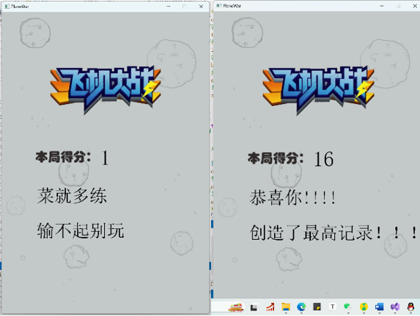
主要实现代码如下：
int hs = lookhighest();
if (score > hs)
{
overYesMusic();
highestscore(score);//游戏结束存入最高得分
settextstyle(50, 0, _T("宋体"));
const char* message = "恭喜你!!!!";
const char* message1 = "创造了最高记录！！！！";
outtextxy(100, 500, message);
outtextxy(100, 600, message1);
}
else
{
overNoMusic();
settextstyle(50, 0, _T("宋体"));
const char* message = "菜就多练";
const char* message1 = "输不起别玩";
outtextxy(100, 500, message);
outtextxy(100, 600, message1);
}

5.1.3 用户输入处理的实现
1、键盘输入：
用来操控飞机子弹射击或者飞机移动
主要代码如下：
if (GetAsyncKeyState(VK_UP) || GetAsyncKeyState('W'))
{
if (player.y > 0)
{
player.y -= speed;
}
}
if (GetAsyncKeyState(VK_DOWN) || GetAsyncKeyState('S'))
{
if (player.y + 126 < HEIGHT)
{
player.y += speed;
}
}
if (GetAsyncKeyState(VK_LEFT) || GetAsyncKeyState('A'))
{
if (player.x + 40 > 0)
{
player.x -= speed;
}
}
if (GetAsyncKeyState(VK_RIGHT) || GetAsyncKeyState('D'))
{
if (player.x + 102 - 40 < WIDTH)
{
player.x += speed;
}
}
2、鼠标输入
鼠标移动到对应矩形区域然后左键点击，就会跳转到相应界面
主要实现代码如下：
while (true)
{
while (peekmessage(msg, EM_MOUSE))
{
//开始游戏
if (isInRect(msg, 180, 510, 240, 60))
{
if (msg->message == WM_LBUTTONDOWN)
{
closemenuMusic();
startGame();
}
}
//最高得分
else if (isInRect(msg, 180, 610, 240, 60))
{
if (msg->message == WM_LBUTTONDOWN)
{
highScore(msg);
}
}
//关于游戏
else if (isInRect(msg, 180, 710, 240, 60))
{
if (msg->message == WM_LBUTTONDOWN)
{
aboutGame(msg);
}
}
}
}

5.2 游戏模块的实现
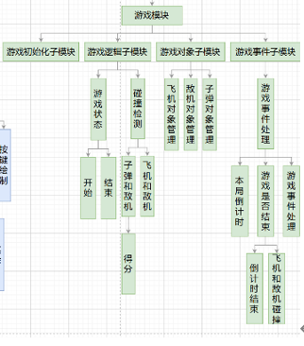

5.2.1 游戏初始化子模块
初始化图片的加载，飞机的位置，子弹状态和敌机状态。
主要代码如下：
void gameInit()
{
loadImg();
player.x = WIDTH / 2;
player.y = HEIGHT - 126;
player.live = true;
//初始化子弹
for (int i = 0; i < BULLET_NUM; i++)
{
bull[i].x = 0;
bull[i].y = 0;
bull[i].live = false;
}
//初始化敌机
for (int i = 0; i < ENEMY_NUM; i++)
{
enemy[i].live = false;
enemyHp(i);
}
}

5.2.2 游戏逻辑子模块
主要代码：
//打飞机
void playPlance()
{
for (int i = 0; i < ENEMY_NUM; ++i) {
if (CheckCollision(player, enemy[i])) {
// 碰撞发生，处理飞机爆炸效果和游戏结束
player.exploding = true;
GameOver = true; // 设置游戏结束标志
break; // 可以提前退出循环，因为游戏已经结束
}
}
for (int i = 0; i < ENEMY_NUM; i++)
{
if (!enemy[i].live) continue;
for (int k = 0; k < BULLET_NUM; k++)
{
if (!bull[k].live) continue;
if (bull[k].x > enemy[i].x && bull[k].x< enemy[i].x + enemy[i].width
&& bull[k].y>enemy[i].y && bull[k].y < enemy[i].y + enemy[i].height)
{
bull[k].live = false;
enemy[i].hp--;
}
}
if (enemy[i].hp <= 0)
{
if (enemy[i].type == BIG) score += 2;
else score += 1;
Score(score);
enemy[i].live = false;
}
}
}

5.2.3 游戏对象子模块
主要代码：
//创建子弹
void createBullet()
{
for (int i = 0; i < BULLET_NUM; i++)
{
if (!bull[i].live)
{
bull[i].x = player.x + 51;
bull[i].y = player.y;
bull[i].live = true;
break;
}
}
}
//子弹移动
void BulletMove(int speed)
{
for (int i = 0; i < BULLET_NUM; i++)
{
if (bull[i].live)
{
bull[i].y -= speed;
if (bull[i].y < 0)
{
bull[i].live = false;
}
}
}
}
//产生敌机
void createEnemy()
{
for (int i = 0; i < ENEMY_NUM; i++)
{
if (!enemy[i].live)
{
enemy[i].live = true;
enemy[i].x = rand() % (WIDTH - enemy[i].width);
enemy[i].y = 0;
enemyHp(i);
break;
}
}

}
//敌机的移动
void enemyMove(int speed)
{
for (int i = 0; i < ENEMY_NUM; i++)
{
if (enemy[i].live)
{
enemy[i].y += speed;
if (enemy[i].y > HEIGHT)
{
enemy[i].live = false;
}
}
}
}
//敌机血量
void enemyHp(int i)
{
int flag = rand() % 10;
if (flag >= 0 && flag <= 2) //0-9
{ //大敌机
enemy[i].type = BIG;
enemy[i].hp = 3;
enemy[i].width = 69;
enemy[i].height = 99;
}
else
{ //小敌机
enemy[i].type = SMALL;
enemy[i].hp = 1;
enemy[i].width = 57;
enemy[i].height = 43;
}
}

5.2.4 游戏事件子模块
1、本局游戏时间：
//定时器
bool Timer(int ms, int id)
{
if (GameStart)
{
static DWORD t[10];
if (clock() - t[id] > ms)
{
t[id] = clock();
return true;
}
return false;
}
}
//游戏剩余时长
void displayRemainingTime(int gameDuration, int startTime) {
setbkcolor(WHITE); // 设置背景色为白色
settextcolor(BLACK); // 设置文本颜色为黑色
// 计算剩余时间
int currentTime = time(0);
int elapsedTime = currentTime - startTime;
int remainingTime = gameDuration - elapsedTime;

// 绘制剩余时长
char timeString[30]; // 确保缓冲区足够大
settextstyle(30, 0, _T("宋体"));
sprintf_s(timeString, "剩余时长: %d s", remainingTime);
outtextxy(30, 100, timeString); // 在 (100, 100) 处绘制剩余时长文本

// 如果剩余时间小于等于 0，显示游戏结束信息
if (remainingTime <= 0) {
}
}
2、碰撞检测
bool CheckCollision(Plane& plane, Plane& enemy) {
// 矩形碰撞框检测示例
if (plane.x < enemy.x + enemy.width &&
plane.x + plane.width > enemy.x &&
plane.y < enemy.y + enemy.height &&
plane.y + plane.height > enemy.y) {
return true;
}
return false;
}

5.3 文件存储模块的实现

5.3.1 最高分存储
利用读取文件操作，获取历史最高分，与本局游戏得分进行比较，如果大于则进行写入文件操作。
主要代码如下：
//写入最高分
void highestscore(int s)
{
FILE* file;
errno_t err;

// 使用 fopen_s 安全地打开文件
err = fopen_s(&file, "highest_score.txt", "w");
if (err != 0) {
printf("无法打开文件 highest_score.txt\n");
return;
}

// 将最高得分写入文件
fprintf(file, "%d", s);
fclose(file);
}
//读取最高得分
int lookhighest()
{
FILE* file;
int hScore = 0;
errno_t err;

// 使用 fopen_s 安全地打开文件
err = fopen_s(&file, "highest_score.txt", "r");
if (err != 0) {
printf("无法打开文件 highest_score.txt\n");
return hScore;
}

// 从文件中读取最高得分
fscanf_s(file, "%d", &hScore);
fclose(file);

printf("最高得分是: %d\n", hScore);

return hScore;
}

5.3.2 音乐播放
以主菜单音乐为例：
//主菜单音乐
void menuMusic()//主菜单音乐
{
mciSendString("open asset/major.mp3", NULL, 0, NULL);
mciSendString("play asset/major.mp3", NULL, 0, NULL);
}
//关闭主菜单音乐
void closemenuMusic()
{
mciSendString("stop asset/major.mp3", NULL, 0, NULL);
mciSendString("close asset/major.mp3", NULL, 0, NULL);
}

5.4本章小结
本章主要介绍了本项目由用户相交互模块、游戏模块、文件存储模块构成，其中用户交互模块分为界面管理、界面绘制、用户输入处理，游戏模块分为游戏初始化、游戏逻辑、游戏对象、游戏事件，文件存储分为最高分存储和音乐播放，这些模块共同构成了整个项目。

6. 重难点分析及解决方案

6.1 透明贴图的实现
easyX是一个基于Windows API的简单图形库，它主要用于快速实现基本的绘图和图形操作。在EasyX中，虽然可以进行贴图操作，但它可能没有提供直接的高级API来处理复杂的图像贴图需求，比如直接支持透明度或复杂的混合模式。
如果直接贴图，就会如下图：
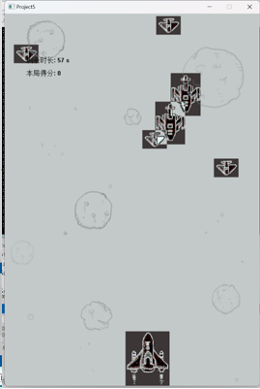
解决方法：制作黑底白图掩码图，利用白底彩图和黑底白图实现透明贴图
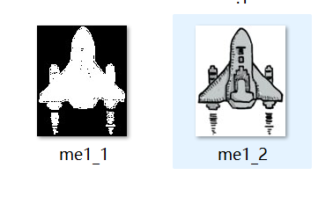

6.2 用户界面切换的实现
如何实现以下界面的切换，已实现良好的用户交互体验成为了该项目实现的重难点之一。
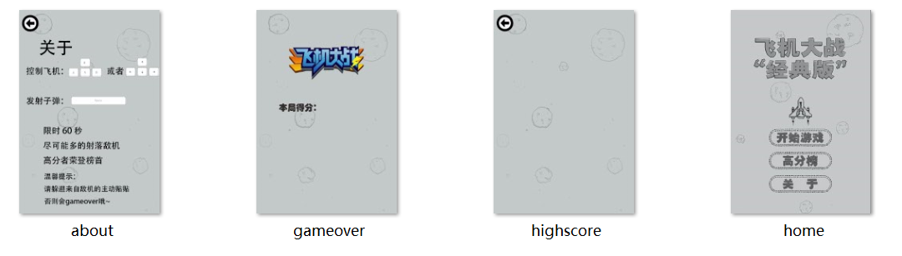
后续我查阅网上资料，获取到了我所需要的信息。
主要实现代码如下：
//主菜单界面
void Home(ExMessage* msg)
{
loadimage(&home, "images/option/home.jpg");
putimage(0, 0, &home);
menuMusic();
while (true)
{
while (peekmessage(msg, EM_MOUSE))
{
//开始游戏
if (isInRect(msg, 180, 510, 240, 60))
{
if (msg->message == WM_LBUTTONDOWN)
{
closemenuMusic();
startGame();
}
}
//最高得分
else if (isInRect(msg, 180, 610, 240, 60))
{
if (msg->message == WM_LBUTTONDOWN)
{
highScore(msg);
}
}
//关于游戏
else if (isInRect(msg, 180, 710, 240, 60))
{
if (msg->message == WM_LBUTTONDOWN)
{
aboutGame(msg);
}
}
}
}
}
  - 存储最高分实现
一开始考虑的数据存储方式有数据库和文件两种，随着项目开发的深入，最终选择了文件存储的方式。
先在cpp文件同路径下创建一个highest_score.txt文件，以用来存储最高分，在每局游戏结束的时候，先获取当前局的得分，通过读取文件操作获取历史最高分，和当前得分进行比较，如果当前得分大于历史最高分，则进行写入文件操作，否则不进行。
主要代码如下：
//写入最高分
void highestscore(int s)
{
FILE* file;
errno_t err;

// 使用 fopen_s 安全地打开文件
err = fopen_s(&file, "highest_score.txt", "w");
if (err != 0) {
printf("无法打开文件 highest_score.txt\n");
return;
}

// 将最高得分写入文件
fprintf(file, "%d", s);
fclose(file);
}
//读取最高得分
int lookhighest()
{
FILE* file;
int hScore = 0;
errno_t err;

// 使用 fopen_s 安全地打开文件
err = fopen_s(&file, "highest_score.txt", "r");
if (err != 0) {
printf("无法打开文件 highest_score.txt\n");
return hScore;
}

// 从文件中读取最高得分
fscanf_s(file, "%d", &hScore);
fclose(file);

printf("最高得分是: %d\n", hScore);

return hScore;
}

6.5本章小结
本章就详细设计一章中的模块里重难点进行了单独讨论，更加细致，清楚的展现实现原理和过程。

7.项目不足与展望
不足：
- 图形库限制：
easyx的兼容性和跨平台性：easyx是一个Windows平台下的图形库，可能在其他操作系统上的兼容性不足，限制了游戏的跨平台能力。
图形渲染性能：easyx在处理复杂图形和动画时，可能会面临性能瓶颈，尤其是在需要大量精细图像处理和动画效果时。
- 游戏设计和用户体验：
游戏平衡性：飞机大战类游戏需要良好的游戏平衡性和难度设计，这需要细致的调整和测试。
用户界面设计：easyx虽然提供了简单的图形界面设计功能，但可能不足以支持复杂的用户界面和交互设计。
展望：改进游戏界面设计，增加用户友好的交互体验和视觉效果。增加新的游戏关卡、武器装备、敌人类型等内容，丰富游戏的可玩性和挑战性。

结 论
本次项目设计论文具体论述了基于C++和easyx飞机大战游戏开发的主要功能及体系结构,重点讨论了开发技术以及项目的各项功能模块、各模块的系统流程，及模块功能的实现,每个模块在都能完成其功能的结果下将其综合成一个完整的系统。目前基于该项目还在初步开发阶段,还存在许多问题与不足,如游戏设定还不完善,用户交互不够完善，这些功能与技术还需要加以提高和实现。
在具体实施的过程中，在程序的调试上出现了很大的问题，要使用浏览器来浏览才能找出错误所在，这一定程度上延长了调试时间。在开始的时候往往要为了找一个小错误花上大半天的时间。经过多写程序，现在一定程度上已经能快速的找出错误，并能熟练的操作数据库。
本次项目开发的过程让我体会到了开发游戏的乐趣，有时会被一个功能的视线卡住一两个小时，再网上查阅到的资料可借鉴性也参差不齐，需要自己多加实践和甄别，但总而言之，经历过本次项目的开发，我仍旧收获颇丰。

致 谢
感谢我自己充足的好奇心和行动力。

